Procédure pour le Régistre foncier du Québec

1$ par recherche (par carte de crédit, voir à la fin pour le moyen d’avoir la ***facture***)

Objectif de consulter le Registre foncier :
-Trouver l’adresse des propriétaires (vendeur et acheteur)
-Connaître la date de vente

Accéder au Registre : https://www.registrefoncier.gouv.qc.ca/Sirf/

Page d’accueil :
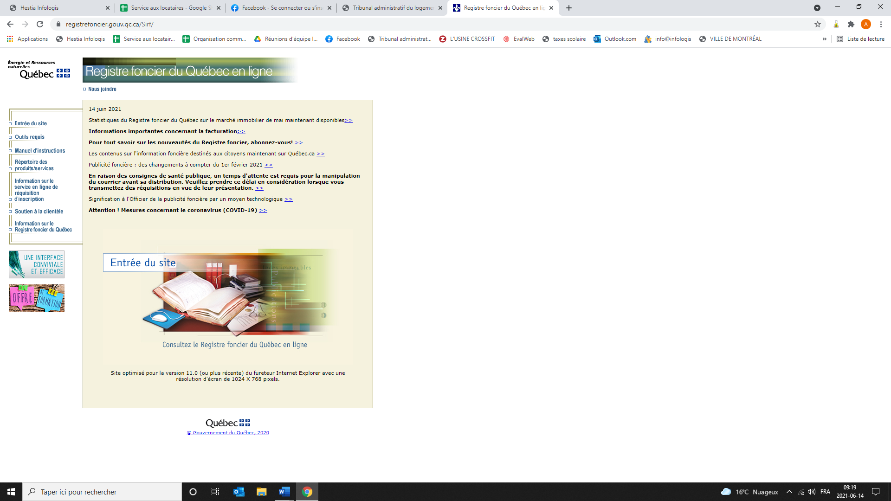

Cliquez sur la grosse image du site « Entrée du site ».

Page d’accueil pour faire une recherche :

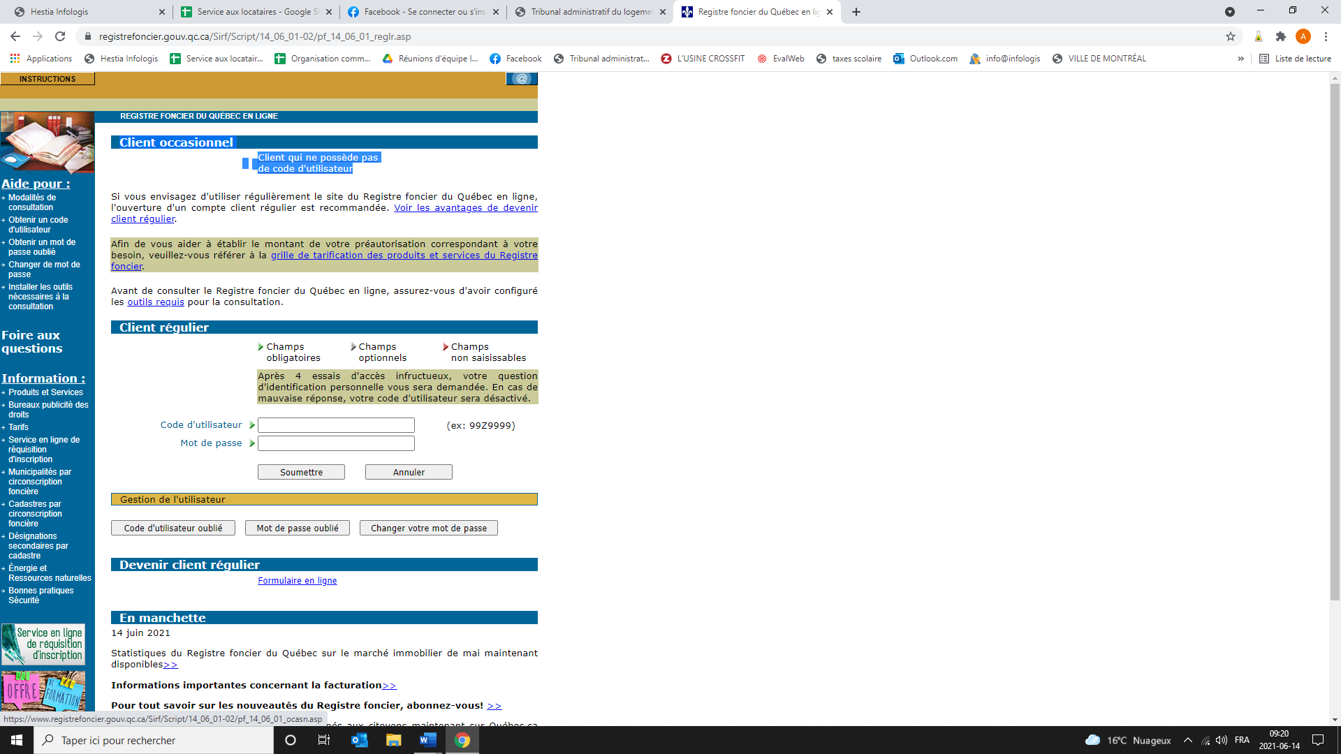

Avant le premier paragraphe, cliquer sur Client qui ne possède pas
de code d'utilisateur

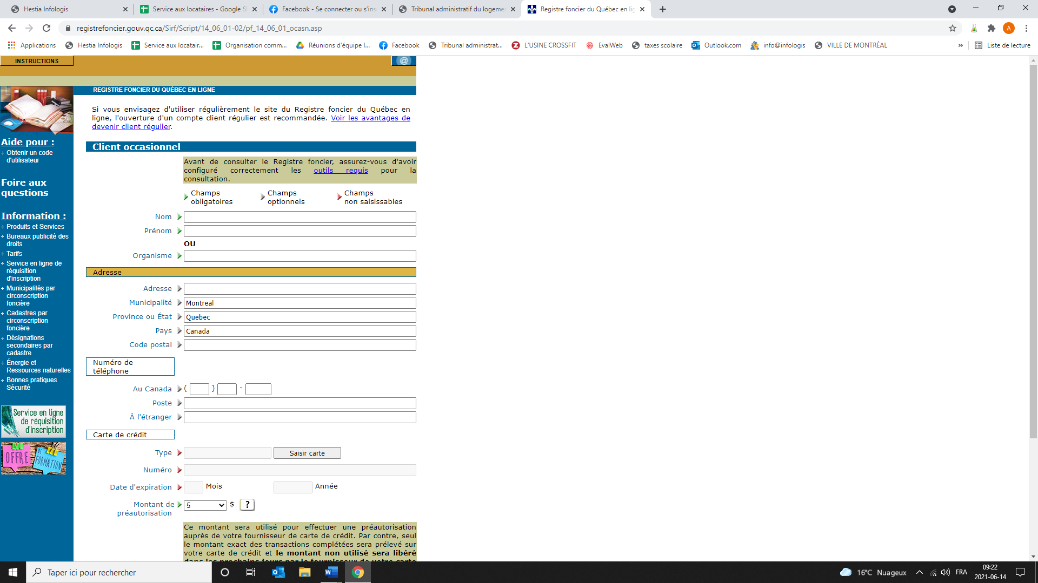

Remplir ce formulaire de paiement *
Cliquer sur l’option au bas : « Saisir Crédit »
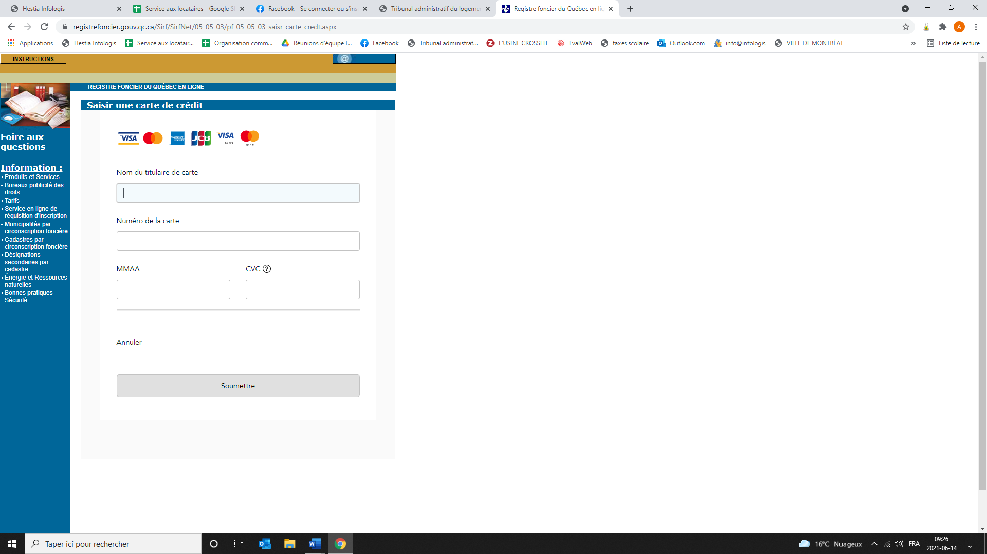
Remplissez les infos -INFOLOGIS
Cliquez sur « soumettre »

La page ci bas devrait réaparaître avec les infos dans la section «
Cliquer sur le bouton du bas

Bravo, vous pouvez enfin effectuer une recherche!
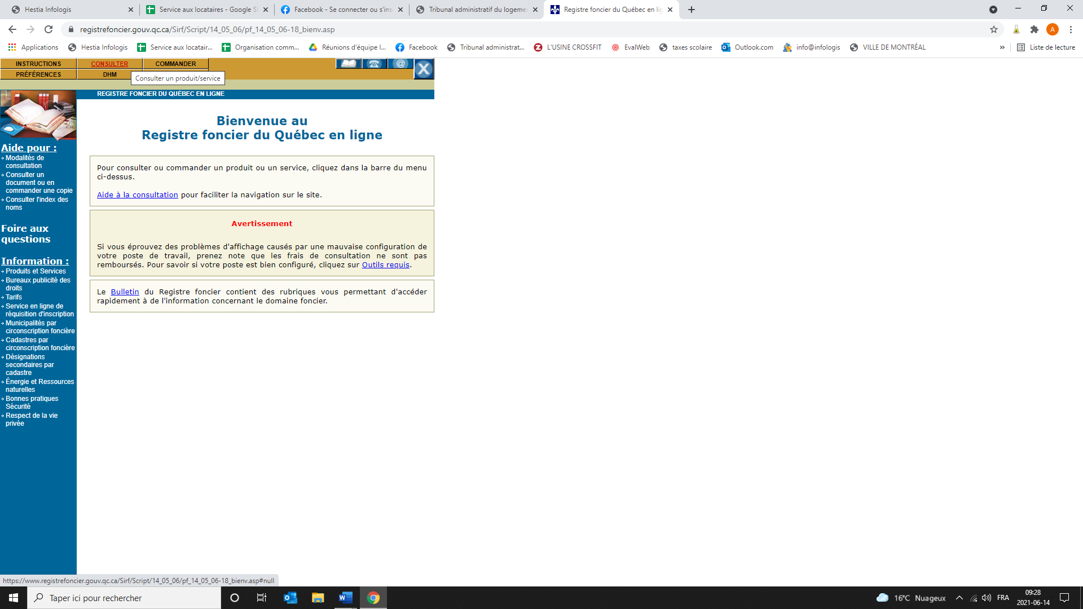
Dans le menu du haut, cliquer sur « consulter »

Une page à option apparaît.
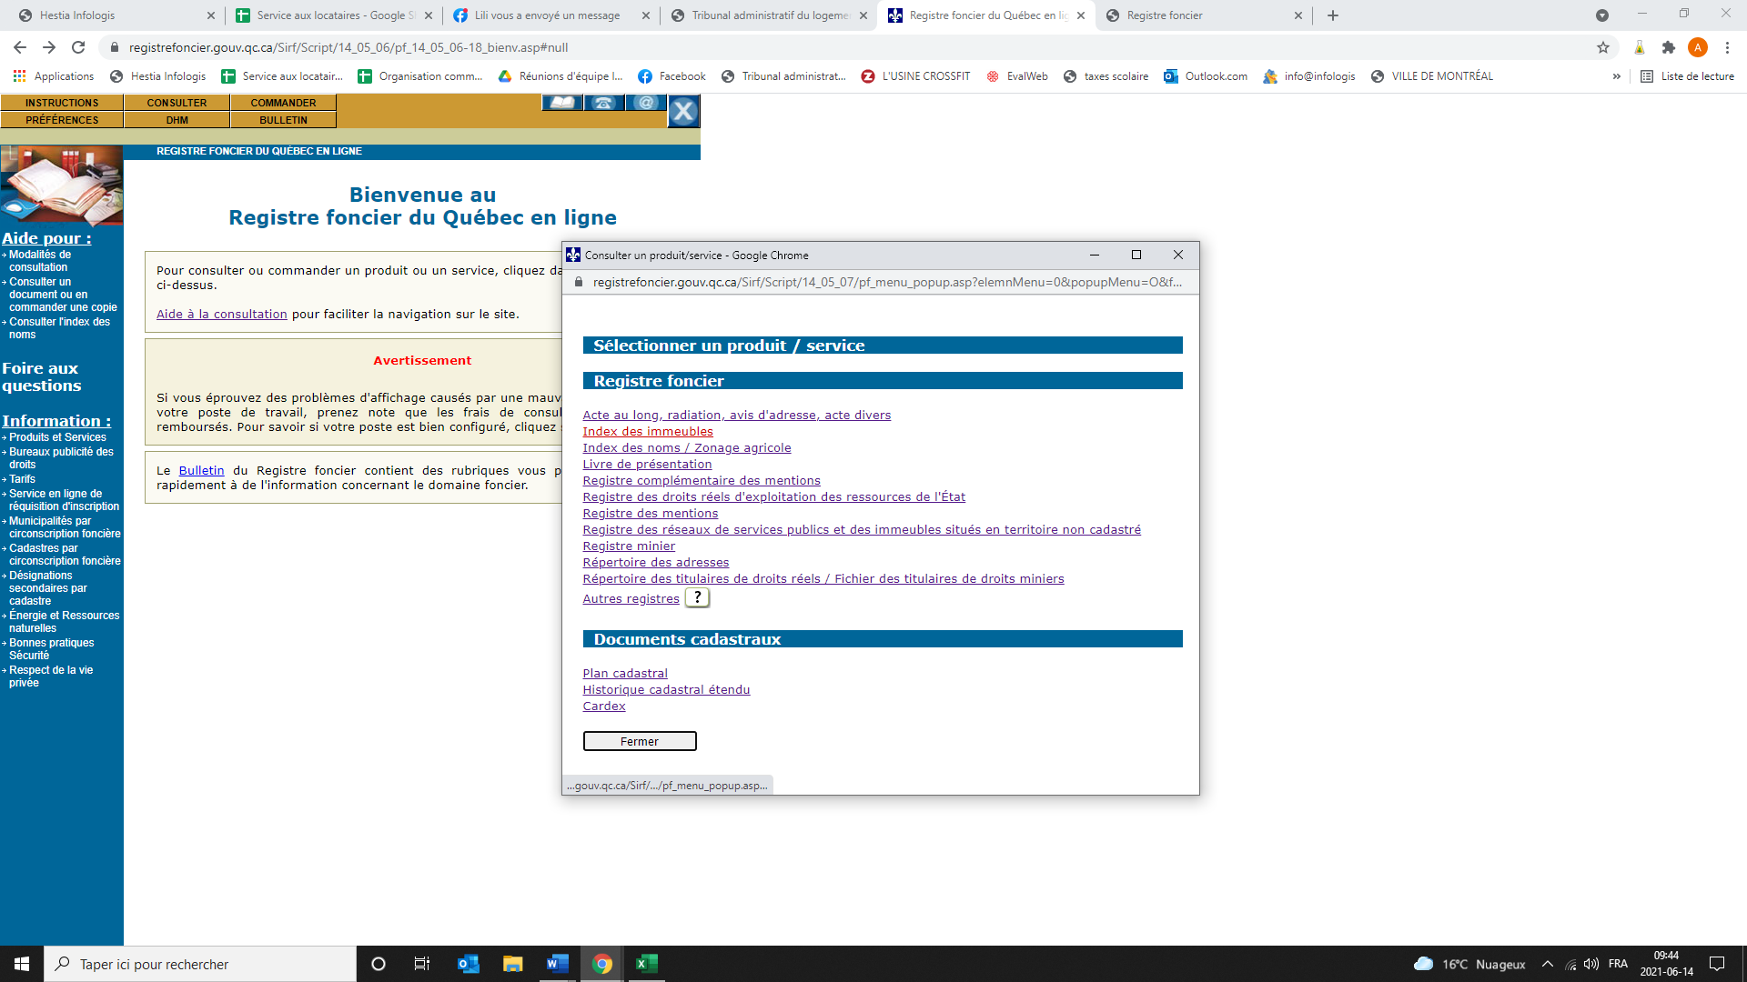
Cliquer sur la deuxième option : « indexe des immeubles »

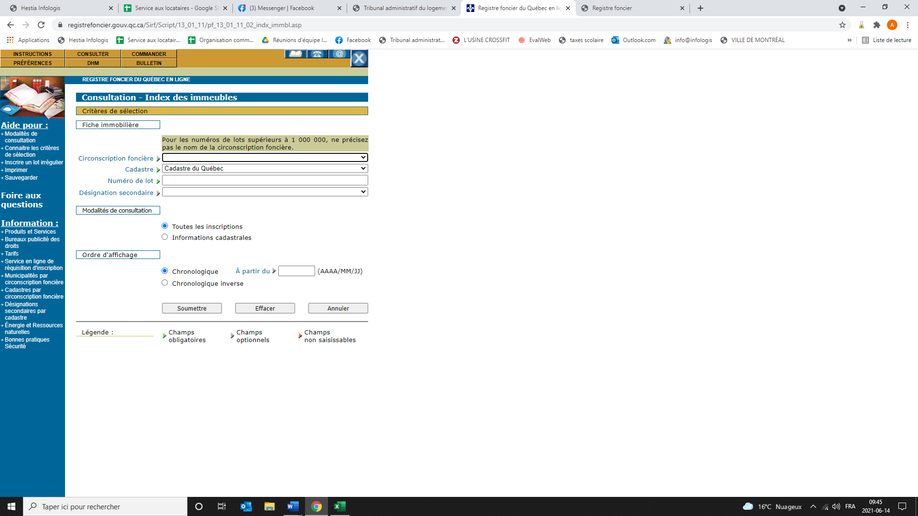

Aller sur Eval web chercher le # de lot par adresse
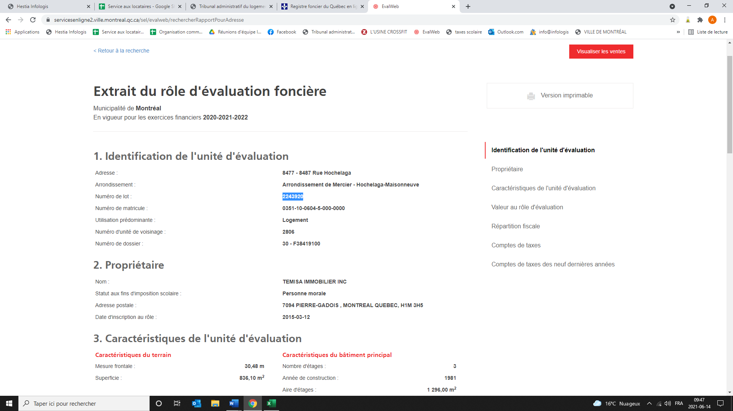

Revenir à la page du registre foncier, inscrire le # de lot et cliquer sur Soumettre.
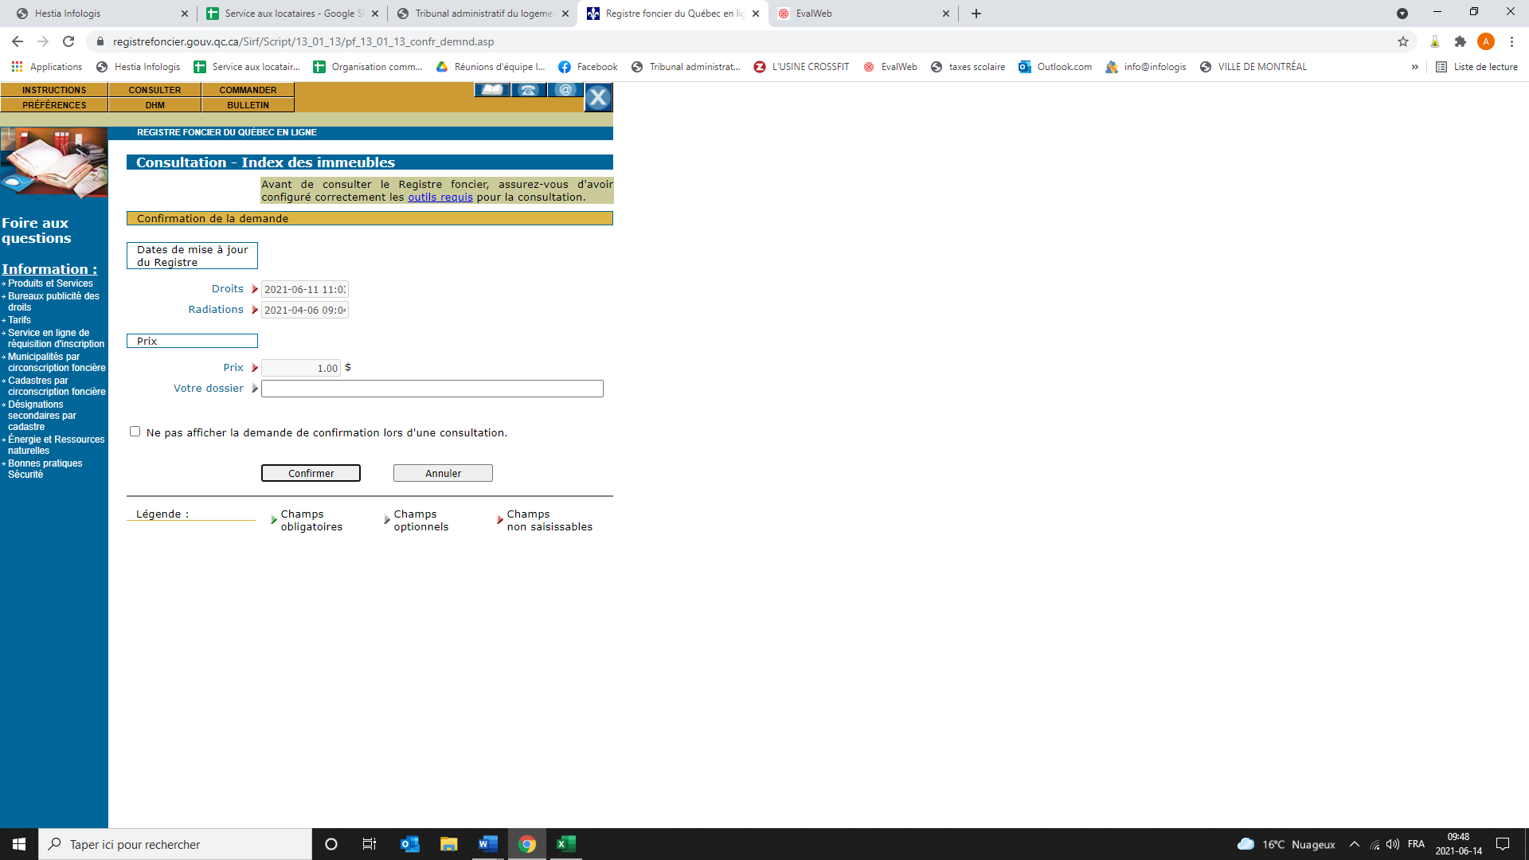
Cliquer sur « continuer »

On confirme qu’on accepte de payer 1$

On peut ensuite ouvrir différents documents dans lesquels figures des actes notariés avec des noms et des adresses.

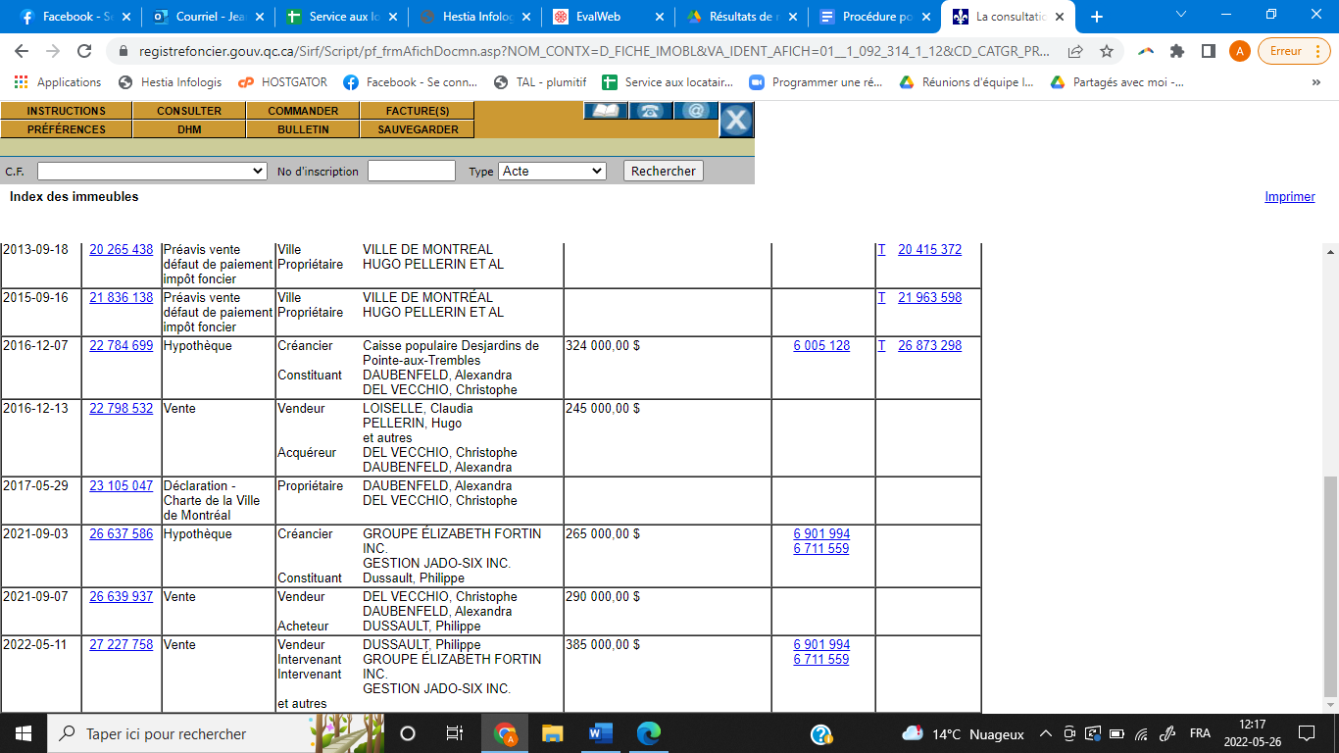

Pour avoir accès à la facture, on doit cliquer sur ‘’facture’’ dans le menu du haut en orange!

